КУБИК  Цель: развивать сложные формы фонематического анализа (количественный, порядковый).  Пособия: кубик, на гранях которого разное количество точек.  Ход игры: взрослый бросает кубик, а ребенок придумывает слова с заданным звуком на месте, соответствующем количеству точек на верхней грани.  «ИЗ ЧЕГО_КАКОЙ?»  Цель: учить образованию относительных прилагательных  из ситца — ситцевый, из льна — льняной, из шелка — шелковый, из шерсти —. , из меха —. , из пуха —. , из резины —. . | «СТОП – ИГРА»  Назовите любые слова. Ребенок говорит «стоп», если услышит слово с закрепляемым звуком. Уточните, какое слово услышал ребенок. Начинайте игру в медленном темпе, постепенно ускоряя его.  «РАЗВЕДЧИКИ»  Предложите всем членам семьи отправиться на кухню (в ванную, прихожую) или заглянуть в шкаф (холодильник) и найти как можно больше предметов с закрепляемым звуком. Кто найдет больше предметов, тот и победил.  «КТО БОЛЬШЕ?»  Посоревнуйтесь со своим ребенком в придумывании слов с закрепляемым звуком. | МКДОУ детский сад «Малышка»  г. Яранска Кировской области  Речевые игры  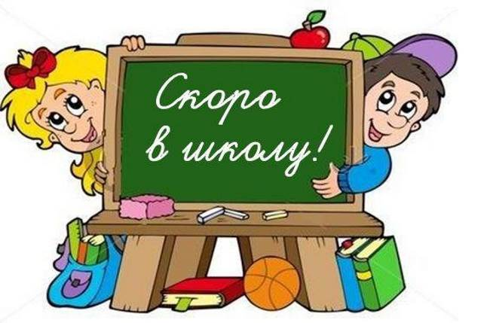  Составитель:  учитель – логопед  Русинова Е.А.
Ваш ребенок готовится стать школьником. Школьное обучение предъявляет ребенку новые требования к речи. Нужно устранить все, что мешает свободному общению ребенка со сверстниками.  Основными критериями готовности к школьному обучению являются:  ● четкое звукопроизношение звуков всех фонетических групп;  ● умение слышать, различать и дифференцировать звуки родного языка;  ●готовность к звукобуквенному анализу;  ●умение пользоваться разными способами словообразования;  ● умение пользоваться развернутой фразовой речью, умение работать с предложением.  Данная подборка игр поможет сделать процесс подготовки к школе увлекательным и полезным. | "НАЗОВИ ЛАСКОВО"  Цель игры: учить образовывать новые однокоренные слова при помощи уменьшительно-ласкательных суффиксов.  Например, взрослым предлагается слово "Заяц", а ребенок подбирает слова при помощи уменьшительно-ласкательных суффиксов: заяц – зайка – заинька – зайчишка – зайчонок.  БРОСЬ МЯЧ  Цель: учить выделять первый и последний звуки в слове.  Взрослый бросает ребенку мяч и называет слово, а ребенок убирает первый или последний звук и возвращает мяч.  (Лужи-ужи, косы-осы, крот-рот, бочки-очки, клещи-лещи, сурок-урок). | «НАЗОВИ СЛОВО С ДРУГИМ ЗВУКОМ»  Цель: развивать фонематические представления.  Ход игры: на предложенное слово дети должны ответить словом с оппозиционным  Твердые и мягкие согласные:  дары - дари плоды-плоди  сады - сади пусты-пусти  шипы-шипи возы-вози  круты-крути носы-носи  цветы-цвети дал-даль  П-Б: пас-бас порт-борт …  К-Г: кусты-густы корка-горка…  Т-Д: точка- дочка там-дам…  С-З: суп-зуб Сима-зима…  Ш-Ж: шар-жар шарить-жарить…  З-Ж: зал-жал разок-рожок…

